День 1

Регистрация, прием и маркировка материала

Патологоанатомические исследования включают в себя:

1. Прижизненные патологоанатомические исследования по биопсийному (операционному) материалу (далее - прижизненные патологоанатомические исследования);
2. Патологоанатомические вскрытия (посмертное патологоанатомическое исследование внутренних органов и тканей умершего человека, новорожденных, а также мертворожденных и плодов).
При исследовании трупов новорожденных надлежит брать легкие, сердце, почки, печень, вилочковую железу, надпочечники, пупочное кольцо с сосудами, родовую опухоль, плаценту.
Приемка, маркировка и регистрация биопсийного (операционного) материала и биологического материала, полученного при проведении патологоанатомического вскрытия, поступивших в патологоанатомическое бюро (отделение), осуществляется медицинским регистратором патологоанатомического бюро.
Сведения о поступлении в патологоанатомическое бюро материала вносятся в журнал регистрации поступления биопсийного (операционного)/аутопсийного материала и выдачи результатов прижизненных, а также вследствие вскрытия патологоанатомических исследований.
Каждому кусочку ткани (поступившему в патологоанатомическое бюро) в ходе обработки биопсийного и аутопсийного материала присваивается самостоятельный порядковый номер.

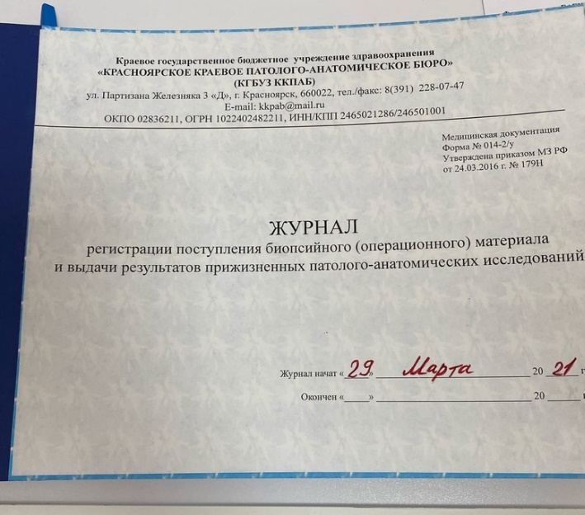
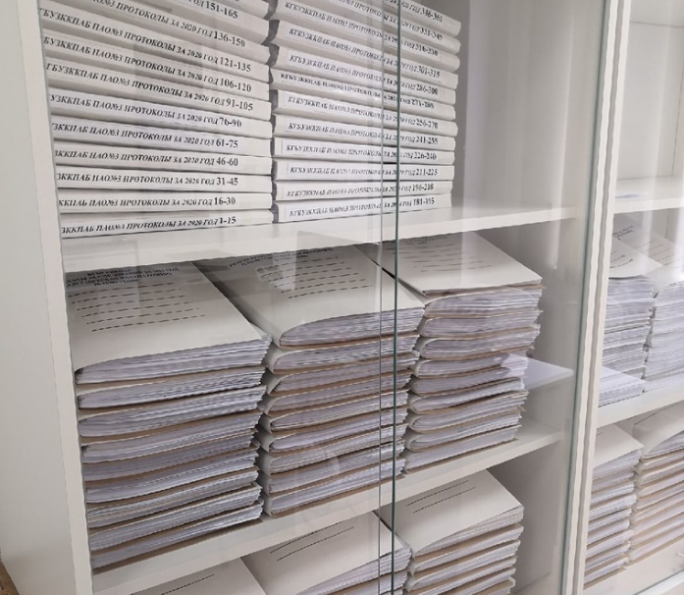

День 2

Организация рабочего места лаборанта-гистолога

Помещение, где проводятся исследования должно иметь достаточную площадь. Место каждого лаборанта- гистолога должно занимать не менее 60 х 120 см.
Уровень искусственного и естественного освещения должен полностью соответствовать номам. Рабочие поверхности должны быть выполнены из специальных влагоустойчивых материалов.
Под рукой у специалистов должны быть необходимые приспособления для организации верного фонового оттенка рабочей поверхности.
Рабочее место лаборанта должно всегда содержаться в идеальном порядке. В лаборатории должно быть организовано водоснабжение. Работникам исследовательского центра не должно составлять труда содержание в чистоте лабораторной посуды и инструмента. Для хранения инструмента и исследовательских образцов должны быть предусмотрены специальные места.
Рабочие помещения, в которых осуществляется нарезка, фиксация, а также хранение и изучение гистологических образцов должны быть снабжены вентиляцией.
В гистологической лаборатории в обязательном порядке должен быть следующий перечень предметов:
-Чашки петри;
-Бюксы;
-Кюветы;
-Колбы;
-Предметные и покрывные стекла;
-Пипетки;
-Кисточки;
-Стеклянные банки с широким горлом и др.

Для четкой организации процесса гистологического исследования является важным качественный подбор необходимого оборудования. В каждой отдельной лаборатории имеется набор средств для автоматической обработки образцов:

-Микротом;

-Гистологический автомат;

-Прибор для окраски препаратов;

-Станция для заливки в парафин;

-Криостат и др.
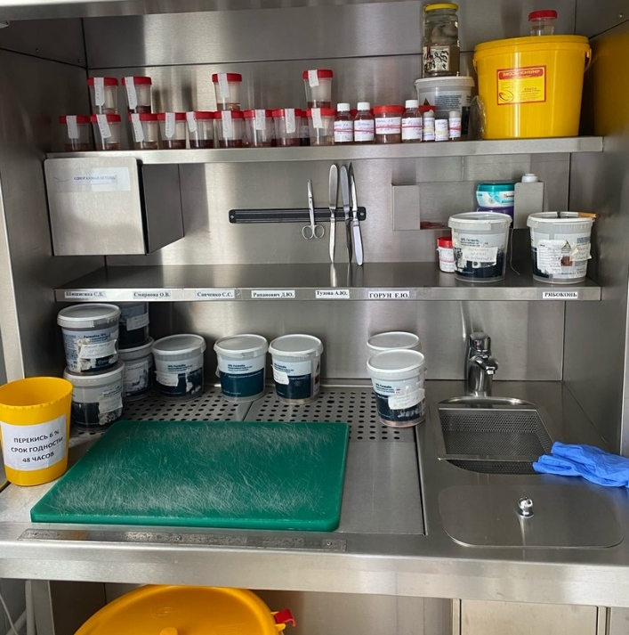

День 3

Взятие материала

Правила получения биологического материала для цитологического и гистологического исследований:
Взятие материала для цитологических и гистологических исследований проводит врач (иногда требуется помощью медицинской сестры). А также врачи разного профиля (гинекологи, хирурги, онкологи, эндокринологи и др).
Время взятия материала, условия подготовки пациентов происходят в зависимости от:
-вида материала;
-способа его получения.

Виды материала:

- Биопсийный и операционный материал
Материал, полученный при проведении хирургических вмешательств. Материал, полученный при проведении эндоскопического исследования.
- Эксфолиативный материал
Соскобы и отделяемое с поверхности эрозий, ран, язв и др. Отделяемое органов (молочная железа, влагалище, мочевой пузырь и др.). Секреты желез, экскреты, мокрота, транссудаты, экссудаты, промывные воды и т.д. Соскобы с шейки матки и цервикального канала, аспираты из полости матки;
- Пункционный материал
Пунктаты, полученные тонкой иглой (тонкоигольная биопсия) из опухолей, предопухолевых и опухолеподобных образований и уплотнений различной локализации (кожа, молочная железа, лёгкие, средостение, печень, почки, забрюшинные образования, щитовидная железа, предстательная железа, яичко, яичники, лимфатические узлы, миндалины и др.).

Общие правила по получению материала для:

1. Цитологического исследования:
- клеточный материал наносят сухим инструментом тонким слоем в продольном направлении на чистые, обезжиренные, сухие предметные стёкла.
- ёмкости для доставки материала должны быть одноразовыми и чистыми.
- если методика окрашивания требует влажной фиксации мазка, то сразу после получения материала мазок обрабатывают аэрозолем для фиксации или капельным фиксатором или помещают на 10 минут в 96 % спирт, далее препарат высушивают на воздухе.
- Препараты с тканевого кусочка (отпечатки) готовят до его обработки формалином.
- направляемый на цитологическое исследование материал нельзя делить на части и рассылать в разные лаборатории.

2. Гистологического материала
- кусочки органов следует вырезать острым ножом или бритвой. Пользоваться ножницами во избежание размятия тканей не рекомендуется. Нельзя сдавливать кусочки, скоблить или протирать их поверхность, особенно слизистую и серозную оболочки.
- кусочки вырезают толщиной 0,5-1 см, длина и ширина может быть различной (обычно 1- 1,5 см) с таким расчетом, чтобы получаемый срез поместился под стандартное покровное стекло. Ввиду медленного проникновения фиксатора в глубину ткани взятие на исследование более толстых кусочков не рекомендуется.
- кусочки сразу же помещают в фиксирующую жидкость. Недопустимо обмывание кусочков водой перед фиксацией.

Взятие материала

Материалом для гистологического исследования могут служить кусочки органов, материал, полученный путем прижизненного иссечения у человека кусочков тканей (биопсии), трупные материалы, мазки жидких исследуемых материалов (крови, костного мозга).
Материал желательно получать как можно раньше после смерти людей (аутопсия). С диагностической целью материал для гистологического исследования может забираться у людей прижизненно с помощью специальных инструментов или во время операций (биопсии).
Материал, предназначенный для исследования, следует иссекать острым инструментом очень бережно, превышая во всех направлениях необходимый размер на 1-2 мм. После затвердения материала в фиксаторе отсекают ненужные края острой бритвой. Не следует брать ту часть, которую сжимали пинцетом. Если материал необходимо отмыть от крови, используют изотонический раствор хлорида натрия (0,9%) или раствор Рингера. Раствором Рингера нередко промывают сосуды исследуемого органа прежде, чем ввести в них фиксатор.

День 4

Обработка биопсийного материала

В клинике используют несколько способов взятия биопсийного материала: открытый, пункционный, аспирационный, эндоскопический, трепанобиопсия. Кроме того, важное значение имеет цитологический метод (мазки, отпечатки и т.д.), связанный с минимальной травмой при взятии материала и возможностью проведения исследования в экстренном порядке. Гистологические и цитологические методы взаимно дополняют друг друга.

После поступления биопсийного материала в патогистологическую лабораторию происходит обработка материала биопсий разных органов:
Прежде всего следует упомянуть о правильном иссечении кусочков из органов, которое производят острыми инструментами: скальпелем, лезвием бритвы, малыми глазными ножницами и др. Недопустимы деформация и механическое повреждение ткани, поэтому кусочки губчатой кости не следует откусывать кусачками, а рекомендуется использовать пилящие инструменты. Если ткань компактна и структуры распределены в органе относительно равномерно, то кусочек вырезают из любого отдела вместе с капсулой (печень, селезенка, поджелудочная железа и др.). Кусочки из почек и надпочечников вырезают так, чтобы на срезе имелось и корковое, и мозговое вещество. Полые органы исследуют на поперечных сечениях, проходящих через все слои стенки. Если при макроскопическом исследовании в ткани обнаружены патологические изменения (опухоли, эрозии, инфильтраты), то кусочки обязательно иссекают на границе с нормальным участком ткани. Особенно важно место перехода нормальной ткани в опухолевую.
В том случае, если для исследования прислан достаточно крупный объект, его следует разрезать на пластины толщиной до 5 мм и изучать с помощью бинокулярной лупы или стереомикроскопа для ориентировочной дифференциации дисгормональных, диспластических процессов в железистых органах (сохранение дольчатости, наличие узлов, однородности, мелкозернистой структуры) и опухолей (фокусы уплотнения, «стекловидные» поля, сосочковые структуры, псаммомные тельца, очаги некроза, обызвествления). Кроме того, благодаря этому исследованию можно правильно сориентировать мелкие кусочки биоптатов на блоке.
Вырезанные кусочки ткани должны иметь размер не более 1,5х1х0,5 см, оптимальный для быстрой фиксации и проводки материала. В случае необходимости свежий материал можно промыть в изотоническом растворе хлорида натрия, а затем фиксировать.
При эндоскопических и пункционных биопсиях желудка или прямой кишки, когда количество материала ограничено, следует разрезать цилиндрический кусочек на 2 части так, чтобы на срезе была слизистая оболочка и подслизистая основа. При биопсии почки кусочек надо ориентировать так, чтобы на срезе было корковое и мозговое вещество. Одну часть пунктата заливают в парафин для гистологических и гистохимических исследований, другую используют для электронно-микроскопического исследования и/или флуоресцентной микроскопии.

День 5

Фиксация

Взятый для гистологического исследования материал сразу же должен подвергаться фиксации.

Фиксация - метод обработки ткани с целью закрепления ее прижизненной структуры. Это достигается путем воздействия на ткань специальных растворов (фиксаторов). Наиболее существенным изменением, происходящим в тканях под воздействием фиксатора - является процесс свертывания (коагуляции) белков. Количество фиксатора следует брать в 20-100 раз больше объема кусочка фиксируемого материала. Существуют фиксаторы простые и сложные.
К простым относятся: 10-20% раствор формалина, 96° спирт, 100 (абсолютный) спирт, 1-2% раствор осмиевой кислоты и др.
Сложные фиксаторы: спирт - формол (спирт 70° - 100 мл и формалин 2-5 мл.) жидкость Ценкера (сулема - 5 г, сернокислый натрий - 1 г., двухромовокислый калий - 2,5 г, дистиллированная вода 100 мл., ледяная уксусная кислота 5 мл.) и др.
Продолжительность фиксации - от нескольких часов до 1 суток и более в зависимости от свойств фиксатора и характера исследуемого материала.

Правила работы с фиксаторами:

Практически все фиксаторы относятся к токсичным веществам (альдегиды, ацетоны» спирты), некоторые ядовиты (сулема, тетраоксид осмия, метанол), поэтому необходимо соблюдать правила техники безопасности, которые используют в гистологической практике. Фиксацию и вырезку материала необходимо производить в вытяжном шкафу. Материал, извлеченный из фиксатора, содержащего формалин, желательно в течение нескольких минут промыть в проточной воде, так как пары формалина оказывают раздражающее действие на слизистые оболочки глаз и органов дыхания.

После фиксации материал промывают в воде, чтобы избавить его от избытка фиксатора и различных осадков фиксирующих жидкостей. Чтобы кусочек органа можно было микроскопировать, его надо предварительно уплотнить. Это достигается путем пропитывания застывающими жидкостями - расплавленным парафином. Парафин в воде не растворяется, и поэтому промытый после фиксации кусочек ткани необходимо предварительно обезводить, и только затем пропитывать.

День 6

Методический день

День 7

Обезвоживание и заливка в парафин

Обезвоживание материала:

Обезвоживание фиксированных объектов обязательно предшествует их заливке в парафин и целлоидин. Из фиксированных объектов можно готовить срезы и без заливки при помощи замораживающего микротома (замораживающего столика) и вибратора.
Для обезвоживания материала обычно используют несколько порций этилового спирта восходящей крепости. Кроме этанола для обезвоживания может быть применен безводный ацетон (ЧДА), изопропанол, диоксан, глицерин.
Продолжительность пребывания объектов в спиртах обусловлена их размерами, свойствами тканей и особыми задачамисследования (например, необходимостью максимального удаления липоидов из нервной ткани при окраске по Нисслю, перед заливкой в целлоидин).
Перед обезвоживанием материала производят подготовку фиксированных кусочков органов и тканей для гистологического исследования (вырезку). Вырезанные кусочки должны иметь толщину не более 0,8 см (оптимально 0,4-0,5 см), длину и ширину в пределах 1,5-2,0 см, т.е. не превышать длину сторон стандартного покровного стекла.
Перед проводкой материала кусочки органов и тканей, которые были фиксированы в формалине, промывают в проточной воде (до 24 ч) и подсушивают на фильтровальной бумаге.
Обезвоживание материала, фиксированного в формалине, рекомендуется начинать с 70°-80° этанола, в котором объекты могут находиться длительное время без существенного сжатия и изменения тинкториальных свойств. Дальнейшая обработка может различаться в зависимости от размера вырезанных кусочков и возможности использования абсолютного спирта.
Ускорения процесса обезвоживания можно добиться, вырезая кусочки тканей меньшего размера, обеспечив постоянное перемешивание растворов и проводя обезвоживание при 37°С в термостате.
Для обезвоживания кусочков обычного размера (1-2х1-1,5х0,5-0,8 см) можно рекомендовать следующие схемы ручной проводки (при комнатной температуре без постоянного перемешивания).

Заливка объектов в парафин:

Получение тонких срезов с образцов исследуемых тканей возможно только после их пропитывания достаточно плотными средами, какими являются парафин и целлоидин.
Парафин - смесь высокомолекулярных предельных углеводородов, получаемая при перегонке нефти. Сорта парафина, используемые в качестве среды для гистологической заливки, имеют температуру плавления от 48° до 60°C. Наиболее удобен в повседневной работе парафин с температурой плавления 52°-56°С. Технический, пищевой и медицинский парафины без дополнительной подготовки не позволяют производить заливку, обеспечивающую высокое качество срезов. В гистологической лаборатории желательно использовать очищенные сорта парафина с добавлением восков или специально разработанные на основе парафина среды с модифицирующими добавками.
Пропитку парафином проводят в термостате, обеспечивающем поддержание температуры на 1-2 градуса выше температуры плавления используемого парафина (обычно устанавливают температуру 58 °C).
Поскольку расплавленный парафин и этанол не смешиваются, из обезвоженного материала следует удалить спирт (или метилсалицилат) при помощи промежуточной среды - растворителя парафина, смешивающегося с этанолом.
В качестве таких промежуточных сред можно использовать хлороформ, авиационный бензин, петролейный эфир, ксилол, бензол, толуол, октан, гексан и др.
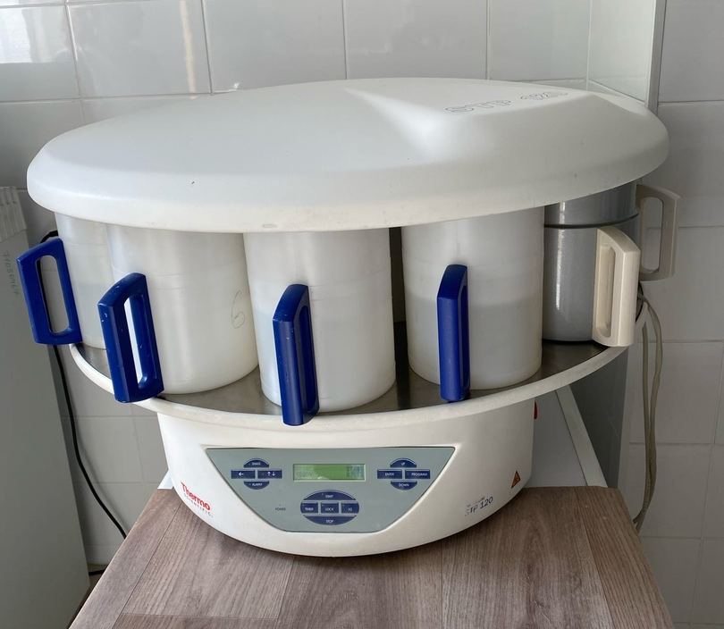

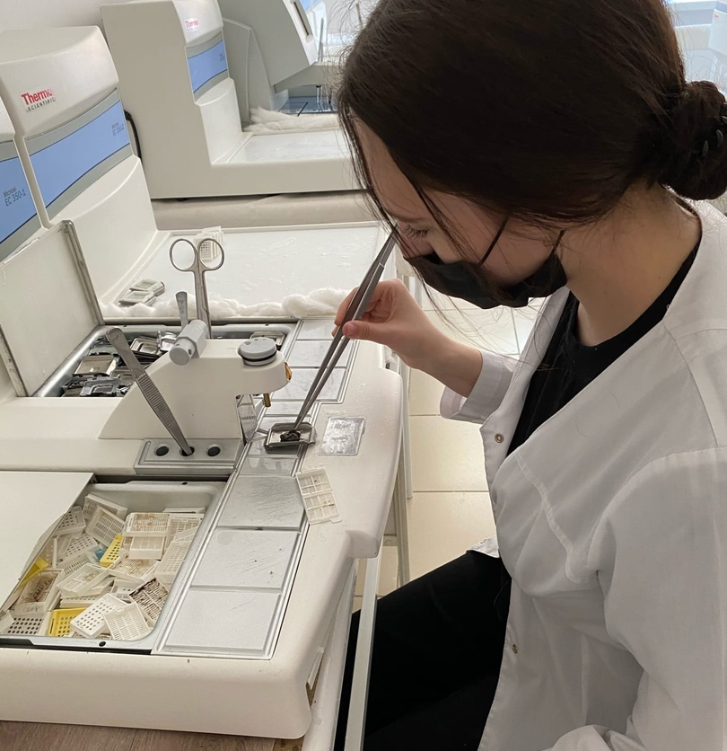

День 8

Приготовление срезов

Пропитанные парафином кусочки ткани выкладывают в специальные формочки и заливают расплавленным в термостате или на водяной бане при 60 °С парафином, в который добавлено 1-3 % воска. Для получения парафиновых блоков нужной формы используют различные приспособления. К ним относятся изготовляемые самим лаборантом бумажные коробочки, на дно которых выкладывают кусочки, а рядом к боковой стенке ставят этикетку номером кнаружи; металлические Гобразные угольники или разъемные формочки, которые перед употреблением смазывают глицерином и помещают на нагретую металлическую пластинку, выполняющую роль дна формочек. Применяют также различные пластмассовые коробочки и формы, в частности используемые в 24 микробиологии, особенно при заливке мелких объектов, таких как материал пункционных биопсий. Специальные импортные аппараты для заливки в парафин (заливочные центры) снабжены набором различных формочек (кассет) и пинцетов. В них обеспечивается автоматическая подача дробных доз парафина оптимальной температуры.
Раскладывание кусочков в формочки и их ориентирование нужно проводить быстро теплым пинцетом. Если материала для заливки много, и он быстро остывает, то можно использовать парафин, подогретый на водяной бане до 60 °С. Для охлаждения формочки с материалом рекомендуют помещать в воду при 10-18 °С, но не погружать в нее. При застывании парафина поверхность блока стягивается, и в нем образуется кратерообразное углубление. Это нужно учитывать при заливке кусочков и в дальнейшей работе с блоками. Парафин должен на 3-4 мм выступать над поверхностью блока, если предстоит монтировать его на деревянную колодку. В большинстве руководств рекомендуют после подравнивания и удаления лишнего парафина наклеивать блоки на деревянные бруски с помощью подогретого на спиртовке металлического шпателя или скальпеля. Затем для обеспечения более прочного приклеивания основания блок оплавляют с четырех боковых сторон тем же горячим шпателем или скальпелем.

Приготовление парафиновых срезов:

Блок фиксируют в объектодержателе так, чтобы длинная ось блока располагалась вдоль длинной оси микротома.
Очень важна правильная установка ножа. Оптимальным углом наклона ножа считается такой, когда плоскость фасетки совпадает с плоскостью среза (угол наклона ножа обычно несколько больше оптимального).
Если угол наклона ножа слишком велик - материал крошится
Если слишком мал - нож будет 1-2 раза проскальзывать над блоком, а потом срезать толстый срез.
Парафиновые блоки режут прямым ножом. При резке парафиновых блоков нож устанавливают перпендикулярно оси микротома или слегка под углом.
Когда нож установлен, к нему осторожно подводят блокодержатель с блоком и одновременно придвигают нож к блоку. Подачу объектодержателя осуществляют с помощью кремальеры, расположенной в основании объектодержателя, либо рукой, толкая санки объектодержателя вдоль наклонных рельсов. Когда блок и нож сближены, проверяют горизонтальность верхней поверхности блока. После этого устанавливают микрометрическую шкалу на получение толстых срезов (30 мкм) и движением начинают подавать блок вверх до тех пор, пока не начинают получаться первые полные срезы, затем микрометрическую шкалу следует установить на необходимую толщину срезов. Парафиновые срезы делаю толщиной 7-10 мкм. При очень хорошо залитом материале и хорошо наточенном ноже можно получить срезы толщиной 3-5 мкм. Парафиновые срезы режут сухим ножом.
Полученные парафиновые срезы осторожно, не прикасаясь к режущему краю ножа, снимают влажной кисточкой или препаровальной иглой и помещают в чашку с теплой водой или сразу наклеивают на предметное стекло. Отдельные срезы не снимают с ножа. Края их прикреплены друг к другу, и они располагаются полоской друг к другу. Эту полоску снимают целиком для дальнейшей обработки.
Парафиновые срезы всегда сморщены и имеют складки. Эти морщинки и складки необходимо расправить, либо поместив срезы на поверхность теплой воды, либо в процесс наклеивания на предметное стекло. Наклеивают парафиновые срезы на чистые обезжиренные предметные стекла, смазанные белком с глицерином. Более употребителен другой способ наклеивания и расплавления парафиновых срезов. При этом на смазанное белком с глицерином предметное стекло наносят несколько капель дистиллированной воды, на которую прямо с миротомного ножа переносят срезы. Затем стекло осторожно подогревают над спиртовкой до полного расправления срезов, при этом следует избегать расплавления парафина, так как в противном случае материал портится. Излишнюю воду осторожно удаляют фильтровальной бумагой, и стекла оставляют для просушки при комнатной температуре или в термостате при 37°C.
После высушивания срезов на предметных стеклах идет следующий этап – окрашивание срезов.

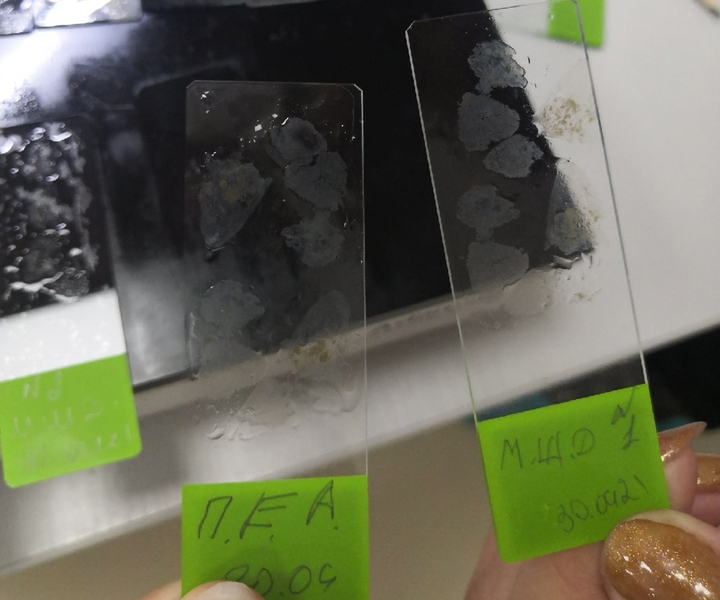
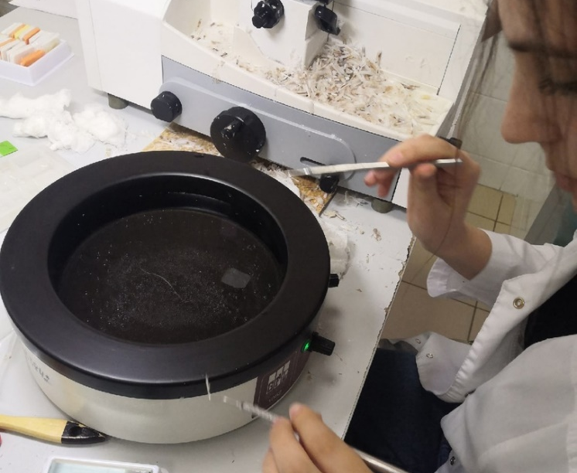
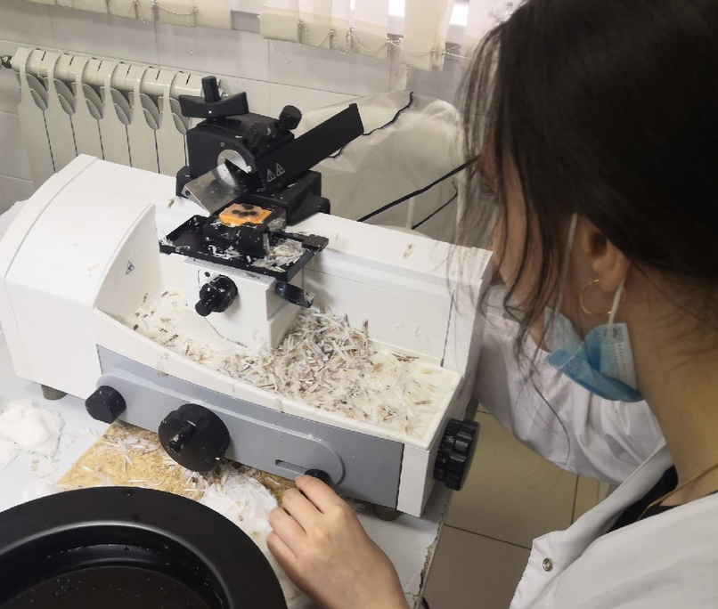

День 9

Предварительная подготовка парафиновых срезов перед окраской

Для изготовления срезов из парафиновых блоков обычно используются два типа микротомов:
1. Санные
2. Ротационные.

В нашей стране более распространены приборы с ручным приводом. В большинстве лабораторий отдают предпочтение санным микротомам. Они проще устроены, просты в работе и обслуживании и позволяют изготавливать срезы, как с парафиновых, так и с целлоидиновых блоков. Кроме того, санный микротом легко дооснащается замораживающим столиком и приспосабливается для изготовления срезов замороженных тканей.
Ротационные микротомы используют главным образом при необходимости получения тонких (1-3 мкм) срезов и для изготовления серий срезов. При планировании иммуноцитохимических исследований использовать целлоидин - парафиновые методы заливки не рекомендуется из-за частого развития неспецифической фоновой реакции. На санном микротоме с ручным приводом невозможно стабильное получение парафиновых срезов тоньше 4 мкм, даже при использовании специальных сортов парафина. Как в санных, так и в ротационных микротомах для изготовления срезов могут быть использованы многоразовые ножи и специальные одноразовые лезвия. При изготовлении срезов их следует снимать с микротомного ножа при помощи кисточки и препаровальной иглы таким образом, чтобы не коснуться режущей кромки ножа. При загрязнении режущей кромки ее следует промыть бензином, а не вытирать, чтобы не повредить лезвие. Неаккуратное обращение с многоразовым ножом сокращает срок его службы. Срезы с ножа обычно собирают на дистиллированную воду. При снятии срезов на воду для обеспечения хорошего их расправления воду подогревают до 37°-40°С (так, чтобы срезы расправились без подплавления парафина). Расправленные срезы вылавливают на приготовленные предметные стекла.
После расправления срезов на стекле излишек воды аккуратно удаляют фильтровальной бумагой и помещают папки с предметными стеклами в термостат на ночь. После этого срезы могут быть окрашены.

День 10

Предварительная подготовка целлоидиновых срезов перед окраской

Сначала нужно хорошо помыть предметные стекла, обрабатывают их спиртом, нанести тонкий слой белка с глицерином.
Главным отличием от парафиновых срезов является то, что при наклейке целлоидиновых нужно смазывать предметные стекла смесью белка с глицерином несколько обильнее, не свертывая нагреванием. Стекла покрывают белком с глицерином перед самым наклеиванием срезов.
Вначале срезы перед наклейкой помещают в чашку с 50—70° спиртом и на предметные стекла берут их именно отсюда, так как вода смывает смесь белка с глицерином. Свертывания белка в 50—70° спирте не происходит (свертывается лишь в 96°/абсолютном спирте). Извлекают срез из 50—70° спирта на подготовленное предметное стекло, тщательно расправляют его, удаляют фильтровальной бумагой вокруг среза избыток спирта и сильно прижимают сухой гладкой фильтровальной бумагой, сложенной в 3—4 слоя.
Обрабатывают 96° спиртом в течение 3—5 минут и отжимают фильтровальной бумагой. Снимают фильтровальную бумагу и сразу наливают гвоздичное масло.

День 11

Окрашивание срезов

Ввиду того, что большинство красителей не проникают в парафиновые срезы, из-за содержания в своем составе водорастворимых или спирторастворимых веществ, следует перед окраской удалить парафин. Этого достигают в ходе процедуры депарафинирования и регидратации.
В качестве растворителя парафина обычно используют орто – ксилол. Для регидратации применяют спирты (этанол) нисходящей крепости. При постановке иммуноцитохимических реакций некоторые фирмы (Sigma) в своих протоколах рекомендуют перед депарафинированием прогреть предметные стекла в термостате (56 °С). Проводить депарафинирование и регидратацию срезов, наливая ксилол и спирт непосредственно на предметное стекло, как это рекомендует Г.А.Меркулов, не следует, чтобы избежать токсического воздействия паров ксилола. Целесообразно использовать высокие цилиндрические стаканчики с притертыми крышками. Для депарафинирования и регидратации достаточно пяти стаканчиков. В первые два наливают орто - ксилол. Затем следуют две порции 96%-го этанола и 80%-го этанол. В каждой порции ксилола предметные стекла следует оставить на 3-5 минут. В спирты стекла следует помещать на 2-3 минуты. При перекладывании стекол следует аккуратно промокать их торцевую часть о фильтровальную бумагу, чтобы не загрязнять последующие растворы.
Депарафинировать и регидратировать предметные стекла, сложенные по два (срезами наружу) не следует из-за опасности занесения ксилола, который может остаться между стеклами, в спирты и воду. Из 80%-го спирта предметные стекла переносят в дистиллированную воду на 5 (или более) минут. На этом регидратация срезов завершается и можно приступать к окраске.

Окрашивание:

При окраске водными красителями срезы переносят из дистиллированной воды, а при окраске спиртовыми – из спирта непосредственно в красящий раствор (прямое окрашивание) или сначала в жидкость для протравки (непрямое окрашивание).
После приобретения нужной интенсивность окраски - промывают в воде (или спирте) для удаления избытка красителя, а затем, если нужно, дифференцируют в соответствующей жидкости. Излишний краситель отмывают до тех пор, пока он не перестает переходить из среза в отмывающую жидкость.
Окрашивание срезов, наклеенных на стекло, проводят путем помещения их в красящий раствор. Для этого специальные кюветы, позволяющие красить одновременно большое количество стекол, проводят по схеме в высоких стаканчиках с краской.
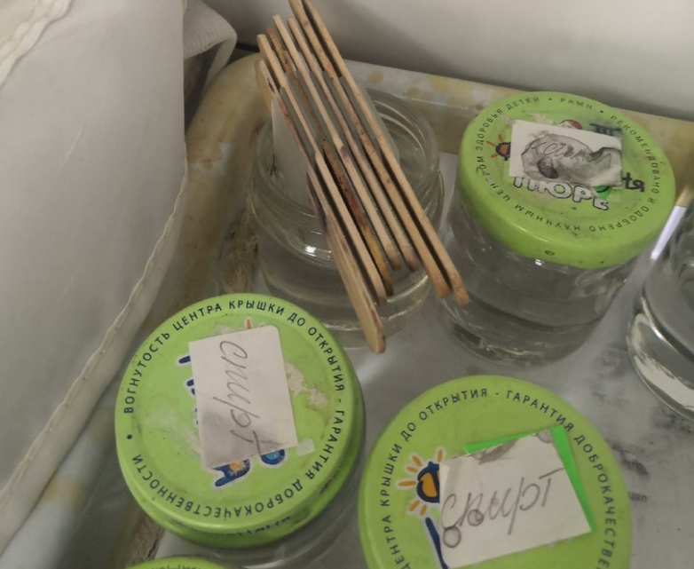

День 12

Методический день

День 13

Просветление и заключение срезов в специальные среды (смолы)

После завершения окраски необходимо получить препарат, пригодный для микроскопического исследования. С этой целью используют специальные среды (смолы). Приготовленный таким образом препарат после микроскопирования может длительно сохраняться в архиве.
Такие вещества, как канадский и пихтовый бальзамы, канифоль, гумми - сироп, глицерин и др. являются наиболее распространенными заключающими средами.
Просветление делает препараты прозрачными, проходимыми для лучей света и потому удобными для исследования. Различают две группы просветляющих веществ в зависимости от того, способны ли они просветлять срезы после извлечения их из воды или только после обезвоживания спиртом.
1 группа веществ, т. е. просветляющих срезы после воды, составляет глицерин, глицерин-желатина и т. д. и ряд сложных специально приготовленных сред, как-то: фаррактова жидкость, масса Апатии. Подобные просветляющие вещества обычно употребляют при некоторых специальных методах исследования (на липиды, амилоиды). В этом случае окрашенный срез извлекают из воды на предметное стекло, расправляют, удаляют избыток воды вокруг среза, вносят каплю просветляющего вещество из этой группы и покрывают покровным стеклом.
Ко 2 группе веществ (просветляющих срезы после спирта) относятся ксилол, толуол, эфирные масла, карболксилол, карболтолуол и т. д.
Для просветления срезов чаще всего пользуются веществами второй категории, так как они обладают более высоким просветляющим эффектом и дают прочные препараты. По этой причине срезы после окрашивания подвергают спиртовой обработке, то более, то менее тщательной смотря по тому, с каким просветляющим средством приходится работать.
Так, например, ксилол и толуол весьма чувствительны к качеству обезвоживания срезов и поэтому здесь показано применение абсолютного спирта. Креозот, эфирные масла, карболксилол в этом отношении менее чувствительны, они легко просветляют и после 960 спирта. Все просветляющие вещества обладают теми или иными неблагоприятными свойствами, проявляющимися иногда при длительном хранении препаратов. Один из них вызывает пожелтение препаратов (креозот), другие сильно морщат срезы (ксилол, толуол, карболксилол) и, почти все они (кроме ксилола и толуола) извлекают различные синтетические (анилиновые) красители и поэтому имеют ограничения.
На основании вышеизложенного, делаем вывод, что большим достоинством ксилола и толуола является их абсолютно индифферентность к любым красителям.
В практической работе при простых окрасках и многих специальных методах исследования для целей просветления удобнее всего пользоваться комбинацией просветляющих средств, т.е. просветлять срез вначале веществом, не требующим абсолютного спирта (эфирное масло, креозот, карболксилол), а затем быстро в течение 1 минуты, обрабатывать ксилолом, применяя его повторно. В просветляющем веществе срез держат до тех пор, пока он не станет совсем прозрачным. На черном фоне стола непросветленные участки среза представляют в виде беловатых пятен. Эта операция занимает от 15-20 секунд до нескольких минут. Быстрота просветления препарата зависит от крепости употреблявшегося спирта и тщательности обработки им. При неудовлетворительной спиртовой обработке, а также для более скорого просветления показано повторное применение просветляющего вещества, которое в этом случае часто комбинируют с быстрым просушиванием среза втрое или вчетверо сложенной фильтровальной бумагой.

День 14

Микроскопическое исследование гистологических и цитологических мазков

Гистологическое исследование - это исследование тканей под микроскопом. С помощью специальных растворов кусочек ткани обезвоживают и делают жирорастворимым для последующей пропитки парафином в специальных формах. С помощью микротома с вмонтированным очень острым ножом, который может снимать слои толщиной от 3 микрометров, выполняют срезы. В последующем срезы монтируют на стекло и проводят их подготовку для окраски, что позволяет сделать видимым под микроскопом клетки и их элементы, а также различные элементы межклеточного вещества тканей. Специалист-патологоанатом по результатам исследования объекта под микроскопом, дает заключение, на основании которого формируется клинический диагноз или выставляет окончательный диагноз
Используются два способа проведения гистологического исследования.
При обычном способе полученный биоптат обрабатывают фиксирующим веществом, которое не дает ему распадаться под воздействием ферментов, и уплотняют, заливая парафином. Затем полученный препарат нарезают микротомом на «ломтики» толщиной не более 8 мкм и окрашивают. После этого препарат изучают при помощи микроскопа и выносят заключение. Обычно результаты готовы через 7–10 дней. Дольше всего приходится ждать результатов обследования биоптата костной ткани — около 2 недель.
Однако иногда результаты гистологического исследования нужны врачу немедленно, в течение часа — например, при проведении операции, когда встает вопрос о немедленном удалении или сохранении органа. В этом случае применяется ускоренная методика гистологического исследования, при которой биоптат замораживают, режут микротомом и сразу проводят микроскопию. Исследование занимает всего час или менее

Выделяются следующие виды микроскопии:

1) световая микроскопия (наиболее распространенный вид микроскопии, при этом разрешающая способность микроскопа составляет 0,2 мкм);
2) ультрафиолетовая микроскопия (разрешающая способность микроскопа составляет 0,1 мкм);
3) люминисцентная микроскопия (применяется для определения в исследуемом гистологическом препарате определенных химических структур);
4) фазово-контрастная микроскопия (применяется для обнаружения и изучения определенных структур в неокрашенных гистологических препаратах);
5) поляризационная микроскопия (используется в основном для изучения волокнистых структур);
6) микроскопия в темном поле применяется для изучения живых объектов;
7) микроскопия в падающем свете (предназначена для изучения толстых объектов);
8) электронная микроскопия (наиболее современный вид микроскопии, имеющий разрешающую способность 0,1 – 0,7 нм). Имеются две разновидности электронной микроскопии – просвечивающая (трансмиссионная) и сканирующая (или растворная) микроскопия, дающая отображение поверхностных ультраструктур.

Цитологическое исследование. Принципиально цитологическое исследование отличается от гистологического тем, что при нём проводится не исследование ткани, а исследование клеток. Так, далеко не всегда удается взять кусочек ткани, да и не всегда это нужно. Выполняется такое исследование с целью раннего выявления или исключения наличия предопухолевых заболеваний. При этом с поверхности подозрительного образования берутся только клетки. После обработки и окрашивания препарата патологоанатом исследует полученные клетки и дает заключение о том, какой же природы - это образование.
Критерии цитологической диагностики злокачественных новообразований составляются из оценки клетки, ядра и ядрышка.

День 15

Приготовление препаратов для электронно-микроскопического исследования

Электронный микроскоп - это прибор для наблюдения и многократного фотографирования увеличенного изображения объекта, в котором вместо световых лучей используют пучки электронов, ускоренных до больных энергий в условиях глубокого вакуума.
Электронная микроскопия может быть трансмиссионной (в проходящем пучке, подобно световой микроскопии) и сканирующей (снимающая рельеф поверхности).
- срезы для электронного микроскопа используются однократно;
- биологические объекты должны быть толщиной не более 0,1 мкм.
1. Взятие материала и его фиксация. Фиксация осуществляет в 2 стадии. Кусочки тканей фиксируются сначала в глутаральалдегиде, а затем четырехокисью осмия.
2. Уплотнение материала. Обезвоживаются в спиртах, и заливаться в пластмассы. Заливку производят в специальных формах путем, затвердение смеси происходит путем ее полимеризации в термостате, затвердевшие блоки имеют вид маленьких свечей.
3. Приготовление срезов. Блок, заключенный в пластмассу объектом крепится на приборе – ультрамикротоме. Площадь ультратонких срезов 0,1-1 мм²
4. Окрашивание или контрастирование срезов. Срезы, смонтированные на сетках с подложкой необходимо дополнительно окрашивать с помощью солей тяжелых металлов (урана, свинца), которые связываясь с внутриклеточными структурами, дают положительное окрашивание. Изображение объектов получают на фотопластинках или на экране компьютера.

День 16

Регистрация результатов исследования

В патологаанатомическом бюро формируется архив, который включает следующее:
- Направления;
- Протоколы;
- Журналы;
- микропрепараты;
- тканевые образцы в парафиновых блоках;
- тканевые образцы в 10%-ном растворе нейтрального формалина;
- материалы, полученные по результатам патолога-анатомических вскрытий, указанные в пункте 34 порядка проведения патолога-анатомических вскрытий, утвержденного приказом Министерства здравоохранения Российской Федерации от 6 июня 2013 г. № 354н.
Сроки хранения в архиве патологоанатомического бюро биопсийных (операционных) материалов и документов, оформленных в рамках патолога-анатомических исследований:
- Тканевые образцы в 10%-ном растворе нейтрального формалина при наличии опухолевого или опухолеподобного процесса - не менее одного года с даты оформления протокола, в прочих случаях - не менее чем до окончания оформления протокола;
- Микропрепараты и тканевые образцы в парафиновых блоках - в течение срока хранения медицинской документации пациента;
- Направления и протоколы - в течение срока хранения медицинской документации пациента.

День 17

Утилизация отработанного материала

В соответствии с п. 37 приказа МЗ РФ от 6 июня 2013 г. № 354н "О порядке проведения патолого-анатомических вскрытий" медицинские отходы, образовавшиеся в результате проведения патолого-анатомического вскрытия, включая гистологические препараты и биологические материалы, утилизируются в соответствии с требованиями СанПиН 2.1.7.2790-10. Согласно классификации медицинских отходов (п. 2.1 СанПиН 2.1.7.2790-10), паталого-анатомические отходы относятся к отходам класса Б. Патологоанатомические отходы класса Б (в том числе гистологические препараты), согласно п 4.18 СанПиН 2.1.7.2790-10, подлежат кремации (сжиганию) или захоронению на кладбищах в специальных могилах на специально отведенном участке кладбища в соответствии с требованиями законодательства РФ.
Отходы класса А, кроме пищевых, могут удаляться из структурных подразделений с помощью мусоропровода или пневмотранспорта. Не допускается сброс в мусоропровод предметов, которые могут привести к механическому перекрытию (засору) ствола мусоропровода. Сброс отходов в
мусоропровод должен осуществляться в упакованном виде. Конструкция, материалы и устройство мусоропроводов и пневмотранспорта должны обеспечивать возможность проведения их чистки, мойки, дезинфекции и механизированного удаления отходов из мусоросборных камер. Мусоросборные камеры оборудуются контейнерами, подводкой воды и канализационным трапом. Запрещается сброс отходов из мусоропровода (пневмотранспорта) непосредственно на пол мусороприемной камеры. Должен быть обеспечен запас контейнеров для мусороприемной камеры не менее чем на одни сутки. Контейнеры моются после каждого опорожнения, дезинфицируются не реже одного раза в неделю. Чистка стволов трубопроводов, приемных устройств, мусоросборных камер проводится еженедельно.
Профилактическая дезинфекция, дезинсекция проводятся не реже одного раза в месяц, дератизация - по мере необходимости.
Крупногабаритные отходы класса А собираются в специальные бункеры для крупногабаритных отходов. Поверхности и агрегаты крупногабаритных отходов, имевшие контакт с инфицированным материалом или больными, подвергаются обязательной дезинфекции перед их помещением в накопительный бункер.
Отходы класса Б подлежат обязательному обеззараживанию (дезинфекции)/обезвреживанию. Выбор метода обеззараживания/обезвреживания определяется возможностями организации, осуществляющей медицинскую и/или фармацевтическую деятельность, и выполняется при разработке схемы обращения с медицинскими отходами.
Отходы класса Б собираются в одноразовую мягкую (пакеты) или твердую (непрокалываемую) упаковку (контейнеры) желтого цвета или имеющие желтую маркировку. Выбор упаковки зависит от морфологического состава отходов. Для сбора острых отходов класса Б должны использоваться одноразовые непрокалываемые влагостойкие емкости (контейнеры). Емкость
должна иметь плотно прилегающую крышку, исключающую возможность самопроизвольного вскрытия. Для сбора органических, жидких отходов класса Б должны использоваться одноразовые непрокалываемые влагостойкие емкости с крышками (контейнеры), обеспечивающими их герметизацию и исключающими возможность самопроизвольного вскрытия. В случае применения аппаратных методов обеззараживания в организации, осуществляющей медицинскую и/или фармацевтическую деятельность, на рабочих местах допускается сбор отходов класса Б в общие емкости (контейнеры, пакеты), использованных шприцев в неразобранном виде с предварительным отделением игл (для отделения игл необходимо использовать иглосъемники, иглодеструкторы, иглоотсекатели), перчаток, перевязочного материала и так далее.
Мягкая упаковка (одноразовые пакеты) для сбора отходов класса Б должна быть закреплена на специальных стойках-тележках или контейнерах.
После заполнения пакета не более чем на 3/4 сотрудник, ответственный за сбор отходов в данном медицинском подразделении, завязывает пакет или закрывает его с использованием бирок-стяжек или других приспособлений, исключающих высыпание отходов класса Б. Твердые (непрокалываемые) емкости закрываются крышками. Перемещение отходов класса Б за пределами подразделения в открытых емкостях не допускается.
При окончательной упаковке отходов класса Б для удаления их из подразделения (организации) одноразовые емкости (пакеты, баки) с отходами класса Б маркируются надписью "Отходы. Класс Б" с нанесением названия организации, подразделения, даты и фамилии ответственного за сбор отходов лица.
Дезинфекция многоразовых емкостей для сбора отходов класса Б внутри организации производится ежедневно.
Медицинские отходы класса Б из подразделений в закрытых одноразовых емкостях (пакетах) помещают в контейнеры и затем в них перемещают на участок по обращению с отходами или помещение для временного хранения медицинских отходов до последующего вывоза транспортом специализированных организаций к месту обеззараживания/обезвреживания. Доступ
посторонних лиц в помещения временного хранения медицинских отходов запрещается. Контейнеры должны быть изготовлены из материалов, устойчивых к механическому воздействию, воздействию высоких и низких температур, моющих и дезинфицирующих средств, закрываться крышками, конструкция которых не должна допускать их самопроизвольного открывания.
При организации участков обеззараживания/обезвреживания медицинских отходов с использованием аппаратных методов разрешаются сбор, временное хранение, транспортирование медицинских отходов класса без предварительного обеззараживания в местах образования при условии обеспечения необходимых требований эпидемиологической безопасности.
При этом организация, осуществляющая медицинскую и/или фармацевтическую деятельность, должна быть обеспечена всеми необходимыми расходными средствами, в том числе одноразовой упаковочной тарой.
Патологоанатомические и органические операционные отходы класса Б (органы, ткани и так далее) подлежат кремации (сжиганию) или захоронению на кладбищах в специальных могилах на специально отведенном участке кладбища в соответствии с требованиями законодательства Российской Федерации. Обеззараживание таких отходов не требуется.
Допускается перемещение необеззараженных медицинских отходов класса Б, упакованных в специальные одноразовые емкости (контейнеры), из
удаленных структурных подразделений (здравпункты, кабинеты, фельдшерско-акушерские пункты) и других мест оказания медицинской помощи в медицинскую организацию для обеспечения их последующего обеззараживания/обезвреживания.
Работа по обращению с медицинскими отходами класса В организуется в соответствии с требованиями к работе с возбудителями 1-2 групп патогенности, к санитарной охране территории и профилактике туберкулеза.
Отходы класса В подлежат обязательному обеззараживанию (дезинфекции) физическими методами (термические, микроволновые, радиационные и другие). Применение химических методов дезинфекции допускается только для обеззараживания пищевых отходов и выделений больных, а также при организации первичных противоэпидемических мероприятий в очагах. Выбор метода обеззараживания (дезинфекции) осуществляется при разработке схемы сбора и удаления отходов. Вывоз необеззараженных отходов класса В за пределы территории организации не допускается.
Отходы класса В собирают в одноразовую мягкую (пакеты) или твердую (непрокалываемую) упаковку (контейнеры) красного цвета или имеющую красную маркировку. Выбор упаковки зависит от морфологического состава отходов. Жидкие биологические отходы, использованные одноразовые колющие (режущие) инструменты и другие изделия медицинского назначения помещают в твердую (непрокалываемую) влагостойкую герметичную упаковку (контейнеры). Мягкая упаковка (одноразовые пакеты) для сбора отходов класса В должна быть закреплена на специальных стойках (тележках) или контейнерах. После заполнения пакета не более чем на 3/4 сотрудник, ответственный за сбор отходов в данном медицинском подразделении, с соблюдением требований биологической безопасности завязывает пакет или закрывает с использованием бирок-стяжек или других приспособлений,
исключающих высыпание отходов класса В. Твердые (непрокалываемые) емкости закрываются крышками. Перемещение отходов класса В за пределами подразделения в открытых емкостях не допускается.
При окончательной упаковке отходов класса В для удаления их из подразделения одноразовые емкости (пакеты, баки) с отходами класса В маркируются надписью "Отходы. Класс В" с нанесением названия организации, подразделения, даты и фамилии ответственного за сбор отходов лица.
Медицинские отходы класса В в закрытых одноразовых емкостях помещают в специальные контейнеры и хранят в помещении для временного хранения медицинских отходов.
Использованные ртутьсодержащие приборы, лампы (люминесцентные и другие), оборудование, относящиеся к медицинским отходам класса Г, собираются в маркированные емкости с плотно прилегающими крышками любого цвета (кроме желтого и красного), которые хранятся в специально выделенных помещениях.
Сбор, временное хранение отходов цитостатиков и генотоксических препаратов и всех видов отходов, образующихся в результате приготовления их растворов (флаконы, ампулы и другие), относящихся к медицинским отходам класса Г, без дезактивации запрещаются. Отходы подлежат немедленной дезактивации на месте образования с применением специальных средств. Также необходимо провести дезактивацию рабочего места. Работы с такими отходами должны производиться с применением специальных средств индивидуальной защиты и осуществляться в вытяжном шкафу. Лекарственные, диагностические, дезинфицирующие средства, не подлежащие использованию, собираются в одноразовую маркированную упаковку любого цвета (кроме желтого и красного).

День 18

Методический день

